[中南大学湘雅医院&湖南省肿瘤医院的论文被质疑，因WB条带存在不当重叠](https://mp.weixin.qq.com/s?__biz=Mzk1NzE0NTE5Mg==&mid=2247490065&idx=3&sn=bf827681570cac306f1f516ee5dc12ce)

净研行动[净研行动](javascript:void(0);)2025-04-23 18:15:42浙江

**01**

**问题论文**

标题：Extracellular HMGB1 prevents necroptosis in acute myeloid leukemia cells

期刊：Biomedicine & Pharmacotherapy

单位：中南大学湘雅医院&湖南省肿瘤医院

发表时间：2019年3月2日

DOI: 10.1016/j.biopha.2019.108714

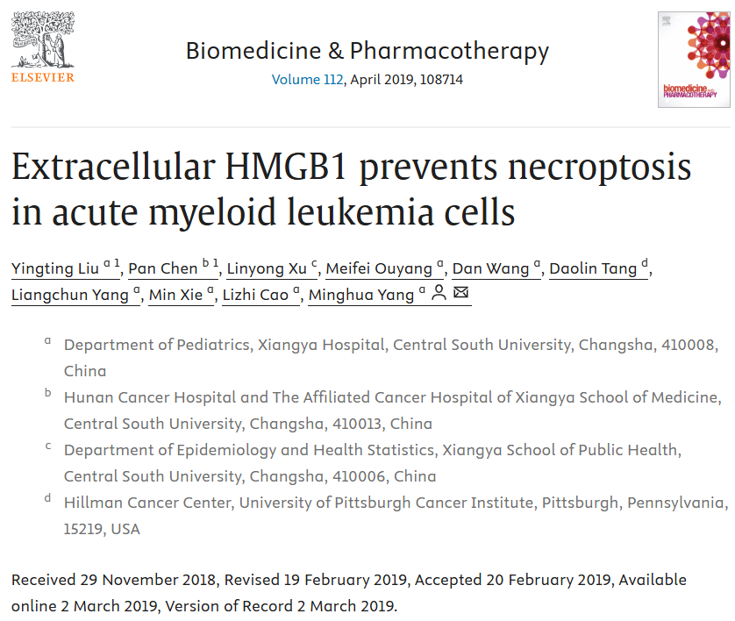

本项目获中国国家自然科学基金（项目编号：81570154）及湖南省自然科学基金（项目编号：2016JJ3171）资助。

**02**

**具体说明**

① 在图1D和图2C中，有些条带似乎出现了不止一次，有时是旋转之后出现的。

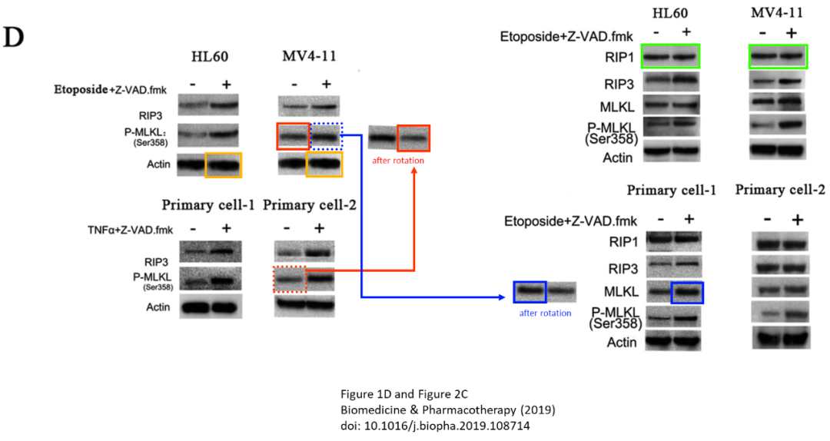

**参考信息**

https://www.sciencedirect.com/science/article/pii/S0753332218383549?via%3Dihub

提供线索或对推文存在疑义，请联系邮箱：jxscuijian@163.com





**微信搜一搜**



 净研行动